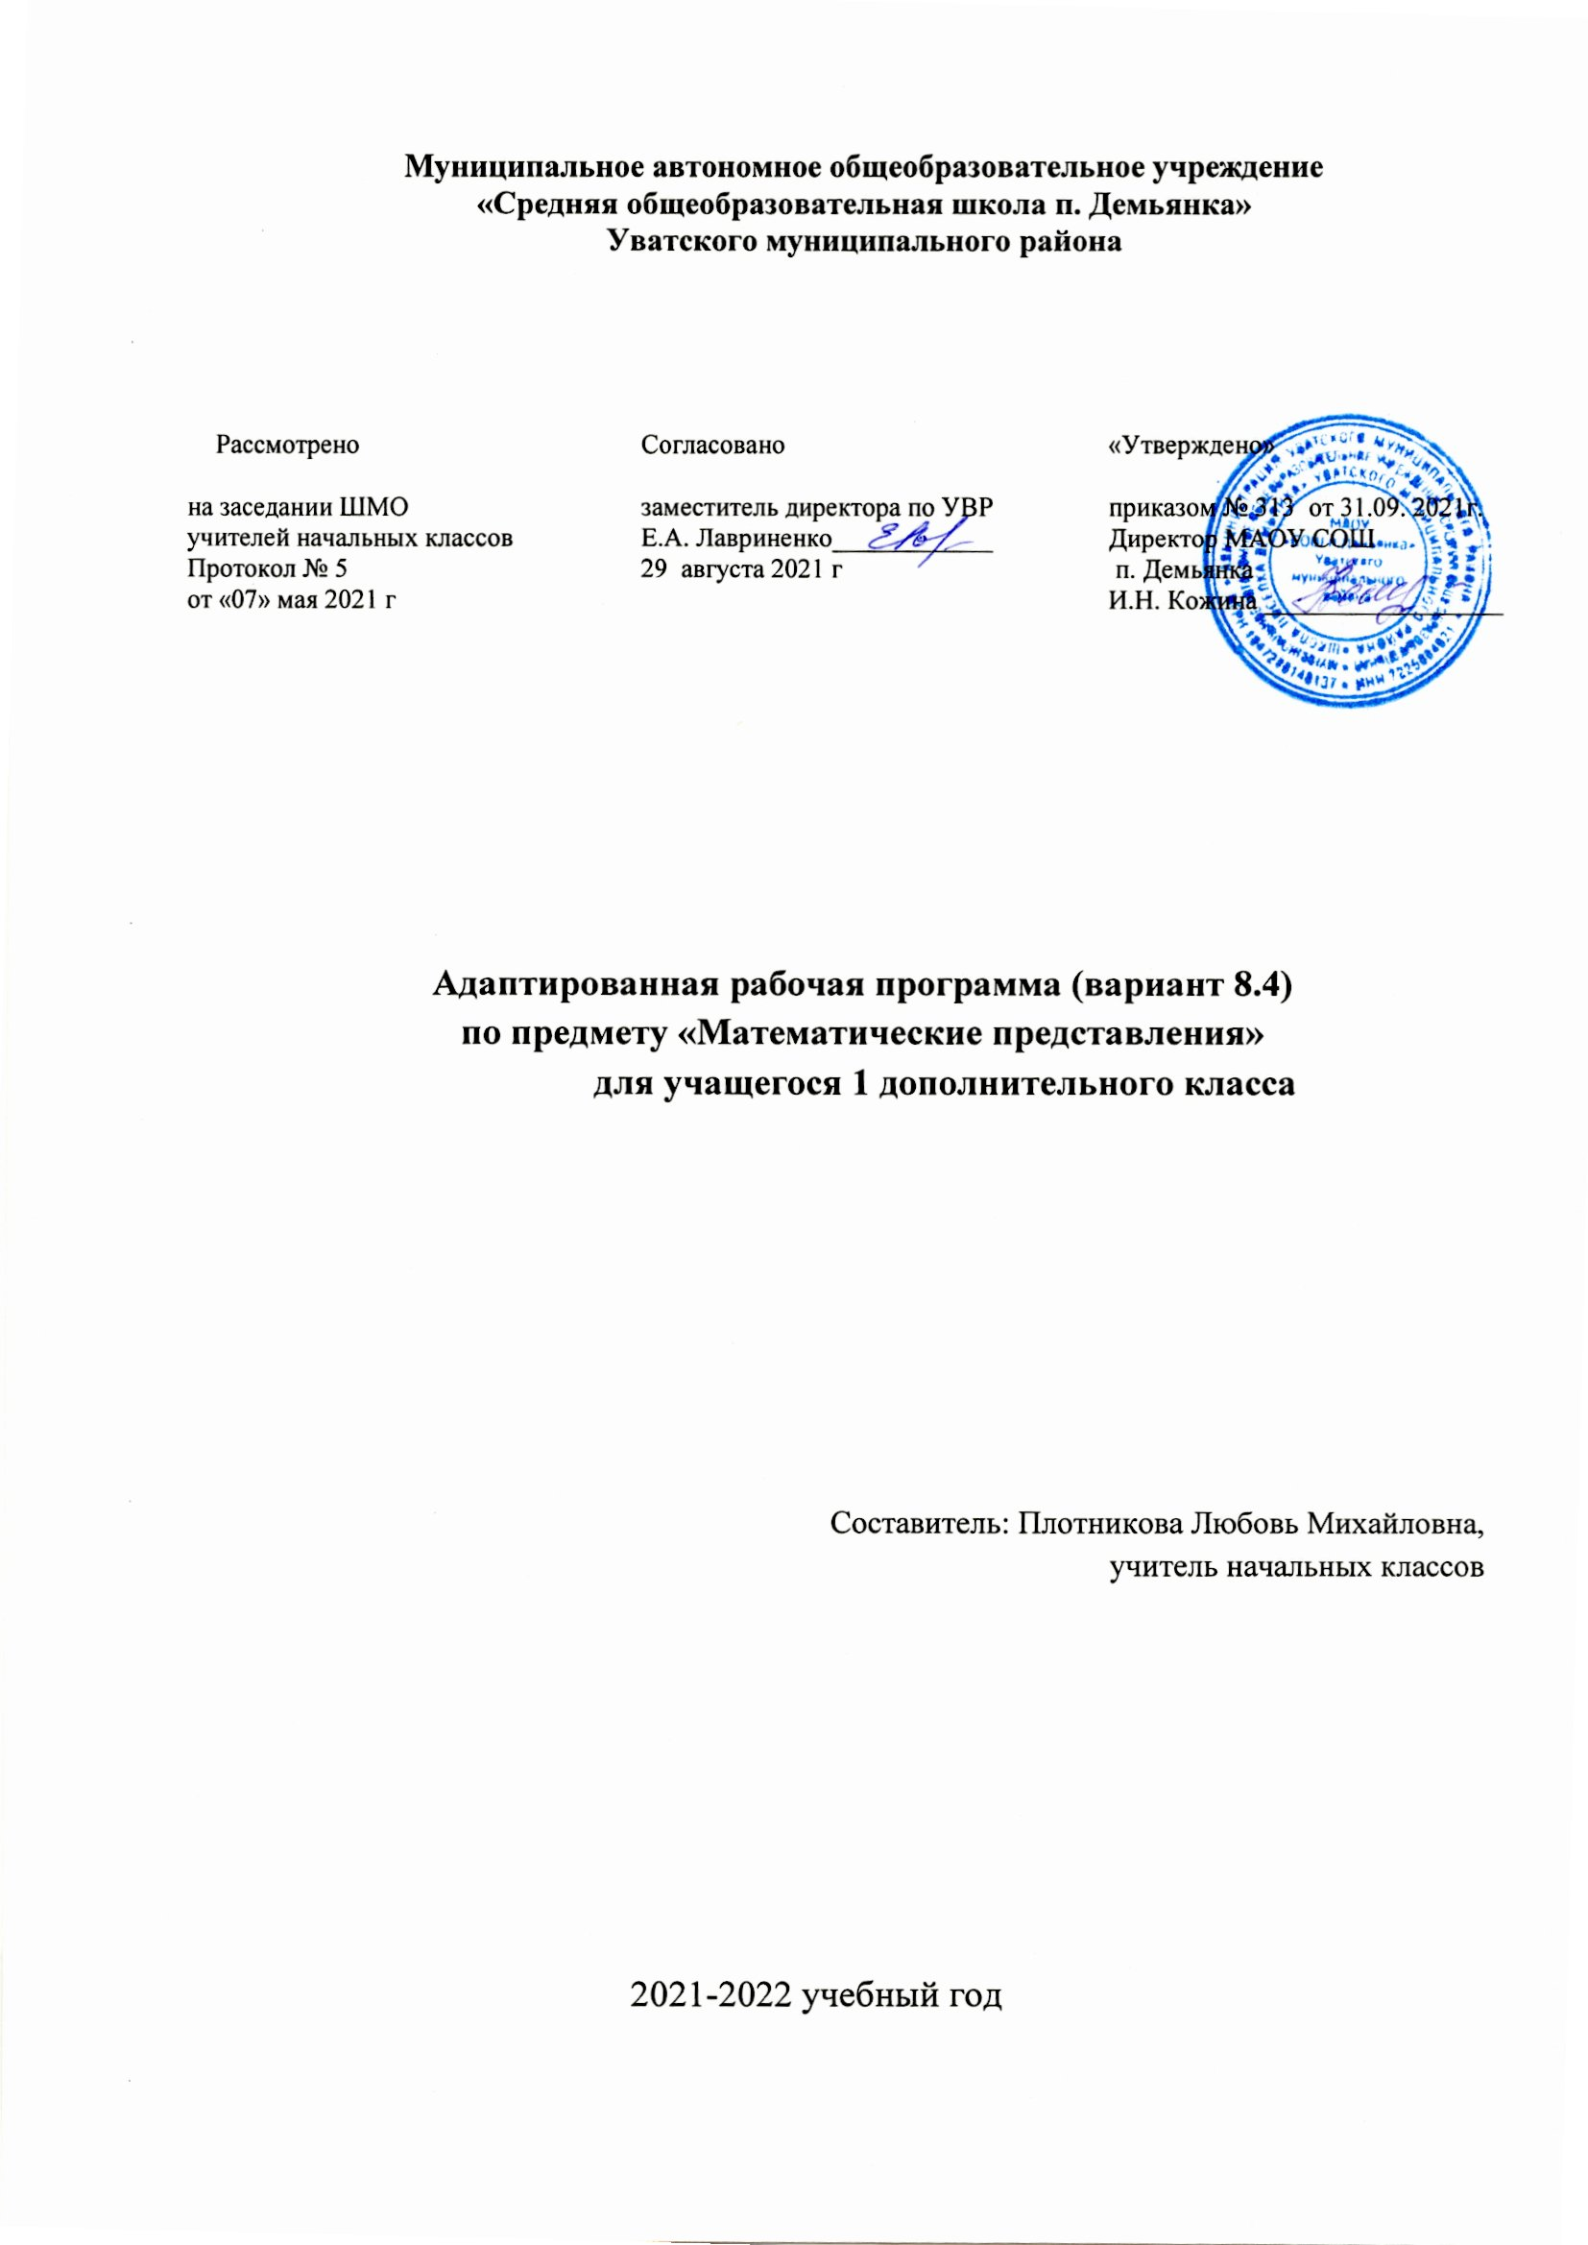 Рабочая программа по математическим представлениям индивидуального обучения для обучающегося 1 дополнительного класса МАОУ «СОШ п. Демьянка» Уватского муниципального района разработана на основании:

1.Федерального Закона «Об образовании в Российской Федерации» № 273-ФЗ;

2.Приказа Министерства образования и науки РФ № 1598 от 19 декабря 2014года «Об утверждении Федерального государственного образовательного стандарта начального общего образования для детей с ОВЗ»;
- АООП НОО для детей с РАС МАОУ СОШ п. Демьянка УМР
- Индивидуального учебного плана МАОУ «СОШ п. Демьянка на 2021-2022 учебный год.
Согласно индивидуальному учебному плану МАОУ «СОШ п. Демьянка» УМР на преподавание математических представлений отводится 1 час в неделю, всего 33 часа. Срок реализации программы 2021-2022 учебный год.

Цели образовательно-коррекционной работы с учетом специфики учебного предмета:
Формирование элементарных математических представлений и умения применять их в повседневной жизни.
Общая характеристика учебного предмета:
В повседневной жизни, участвуя в разных видах деятельности, ребенок с РАС и умеренной и тяжелой умственной отсталостью нередко попадает в ситуации, требующие от него использования математических знаний. Так, накрывая на стол, необходимо поставить тарелки и столовые приборы по количеству обедающих и др.
Дети не могут овладеть элементарными математическими представлениями без специально организованного обучения. Создание ситуаций, в которых дети непроизвольно осваивают доступные для них элементы математики, является основным подходом в обучении. В конечном итоге важно, чтобы ребенок научился применять математические представления в повседневной жизни: определять время по часам, узнавать номер автобуса, на котором он сможет доехать домой, расплатиться в магазине за покупку, взять необходимое количество продуктов для приготовления блюда и т.п. Знания, умения, навыки, приобретаемые ребенком в ходе освоения программного материала по математике, необходимы ему для ориентировки в окружающей действительности, т.е. во временных, количественных, пространственных отношениях, решении повседневных задач.
Личностные и предметные результаты освоения конкретного учебного предмета

Физические характеристики персональной идентификации:
- определяет свои внешние данные (цвет глаз, волос, рост и т.д.);
- определяет состояние своего здоровья;
Гендерная идентичность
- определяет свою половую принадлежность (без обоснования);
Возрастная идентификация
- определяет свою возрастную группу (ребенок, подросток, юноша), с помощью определяет принадлежность к определенной возрастной группе близких родственников и знакомых.
«Чувства, желания, взгляды»
- различает эмоции людей на картинках;
- показывает эмоции людей по инструкции с опорой на картинки.
«Социальные навыки»
- учится устанавливать и поддерживать контакты;
- пользуется речевыми и жестовыми формами взаимодействия для установления контактов, разрешения конфликтов;
- использует элементарные формы речевого этикета;
- охотно участвует в совместной деятельности (сюжетно-ролевых играх, инсценировках, хоровом пении, танцах и др., в создании совместных панно, рисунков, аппликаций, конструкций и поделок и т. п.);
Мотивационно – личностный блок
- принимает новые знания (на начальном уровне);
- отзывается на просьбы о помощи.
Биологический уровень
- формирование социально-приемлемого поведения по информированию окружающих о дискомфорте, вызванном внешними факторами (температурный режим, освещение и. т.д.)
- формирование социально-приемлемого поведения по информированию окружающих об изменениях в организме (заболевание, ограниченность некоторых функций и т.д.)
Осознает себя в следующих социальных ролях:
- формирует представление о себе, как об участнике семейно – бытовых отношений;
Развитие мотивов учебной деятельности:
- проявляет мотивацию благополучия (желает заслужить одобрение, получить хорошие отметки);
- стремление к формированию мотивации к обучению через социальную похвалу.
Ответственность за собственное здоровье, безопасность и жизнь
- формирование причинно-следственных связей в отношении собственного поведения;
Ответственность за собственные вещи
- осознает ответственность, связанную с сохранностью его вещей: одежды, игрушек, мебели в собственной комнате;
Экологическая ответственность
- не мусорит на улице;
- не ломает деревья;
Формирование эстетических потребностей, ценностей, чувств:
- воспринимает и наблюдает за окружающими предметами и явлениями, рассматривает или прослушивает произведений искусства;
Развитие навыков сотрудничества со взрослыми и сверстниками:
- принимает участие в коллективных делах и играх;
- принимать и оказывать помощь.
Планируемые результаты сформированности базовых учебных действий
Подготовка ребенка к нахождению и обучению в среде сверстников, к эмоциональному, коммуникативному взаимодействию с группой обучающихся:
- входить и выходить из учебного помещения со звонком;
- ориентироваться в пространстве класса (зала, учебного помещения), пользоваться учебной мебелью;
- адекватно использовать ритуалы школьного поведения (поднимать руку, вставать и выходить из-за парты и т. д.);
- организовывать рабочее место;
- принимать цели и произвольно включаться в деятельность;
- следовать предложенному плану и работать в общем темпе;
- передвигаться по школе, находить свой класс, другие необходимые помещения.
Формирование учебного поведения:
1) направленность взгляда (на говорящего взрослого, на задание):
- фиксирует взгляд на звучащей игрушке;
- фиксирует взгляд на яркой игрушке;
- фиксирует взгляд на движущей игрушке;
- переключает взгляд с одного предмета на другой;
- фиксирует взгляд на лице педагога с использованием утрированной мимики;
- фиксирует взгляд на лице педагога с использованием голоса;
- фиксирует взгляд на изображении;
- фиксирует взгляд на экране монитора.
2) умение выполнять инструкции педагога:
- понимает жестовую инструкцию;
- понимает инструкцию по инструкционным картам;
- понимает инструкцию по пиктограммам;
- выполняет стереотипную инструкцию (отрабатываемая с конкретным учеником на данном этапе обучения).
3) использование по назначению учебных материалов:
- бумаги;
- цветной бумаги;
- пластилина.
4) умение выполнять действия по образцу и по подражанию:
- выполняет действие способом рука-в-руке;
- подражает действиям, выполняемым педагогом;
- последовательно выполняет отдельные операции действия по образцу педагога;
- выполняет действия с опорой на картинный план с помощью педагога.
Формирование умения выполнять задание:
1) в течение определенного периода времени:
- способен удерживать произвольное внимание на выполнении посильного задания 3-4 мин.
2) от начала до конца:
- при организующей, направляющей помощи способен выполнить посильное задание от начала до конца.
3) с заданными качественными параметрами:
- ориентируется в качественных параметрах задания в соответствии с содержанием программы обучения по предмету, коррекционному курсу.
Формирование умения самостоятельно переходить от одного задания (операции, действия) к другому в соответствии с расписанием занятий, алгоритмом действия и т.д:
- ориентируется в режиме дня, расписании уроков с помощью педагога;
- выстраивает алгоритм предстоящей деятельности (словесный или наглядный план) с помощью педагога.
Планируемые результаты изучения курса:
Формирование учебного поведения:
1) направленность взгляда (на говорящего взрослого, на задание):
- фиксирует взгляд на звучащей игрушке
- фиксирует взгляд на движущей игрушке;
- переключает взгляд с одного предмета на другой;
- фиксирует взгляд на лице педагога;
- фиксирует взгляд на лице педагога с использованием голоса;
- фиксирует взгляд на изображении;
- фиксирует взгляд на экране монитора.
2) умение выполнять инструкции педагога:
- понимает жестовую инструкцию;
- понимает инструкцию по пиктограммам;
- выполняет стереотипную инструкцию (отрабатываемая с конкретным учеником на данном этапе обучения).
3) использование по назначению учебных материалов:
- бумаги; карандаша, мела
4) умение выполнять действия по образцу и по подражанию:
- выполняет действие способом рука-в-руке;
- подражает действиям, выполняемы педагогом;
- последовательно выполняет отдельные операции действия по образцу педагога.
Формирование умения выполнять задание:
1) в течение определенного периода времени:
- способен удерживать произвольное внимание на выполнении посильного задания 3-4 мин.
2) от начала до конца:
- при организующей, направляющей помощи способен выполнить посильное задание от начала до конца.

Основное содержание учебного предмета
№ | Наименование разделов, тем программ | Кол-во часов по разделу
1-2 | Формирование временных представлений «День, вечер, ночь» | 4
3-4 | Ночной режим
5-6 | Формирование количественных представлений  Один и много. Знакомство с цифрой 1. | 6
7-8 | «Много»  «Выполнение различных действий: один — много хлопков».
9-10 | «В гостях у лесовичка в лесу», «Посчитаем сколько шишек и найдем цифру 1»
11-12 | Формирование представлений о величине  «Большой-маленький», «Длинный – короткий» | 6
13-14 | «Штриховка предметов различной величины длинная лента, короткая лента».
15-16 | «Постройка башни», «Длинный мост, короткий мостик»
17-18 | Формирование представлений о форме  Круг. Квадрат | 8
19-20 | Маленькие и большие квадраты
21-22 | Раскрашивание круга, квадрата
23-24 | «Обведение квадрата по контуру»
25-26 | Формирование пространственных представлений  «Вверху-середина-внизу» | 5
27-28 | Разложи игрушки по полкам
29-30 | Ориентация на листе бумаги
31-32 | Поровну- больше
33 | «Пространственные понятия: поровну- больше ближе, к, от.»

Целевой приоритет воспитания на уровне НОО | Учебные темы с необходимым воспитательным ресурсом
создание благоприятных условий для усвоения школьниками социально значимых знаний – знаний основных норм и традиций того общества, в котором они живут. | Формирование временных представлений «День, вечер, ночь»  «Ночной режим»
- быть любящим, послушным и отзывчивым сыном (дочерью), братом (сестрой), внуком (внучкой); уважать старших и заботиться о младших членах семьи; выполнять посильную для ребёнка домашнюю работу, помогая старшим | «Формирование количественных представлений»  «Один» и «много», «Знакомство с цифрой 1»
- быть трудолюбивым, следуя принципу «делу — время, потехе — час» как в учебных занятиях, так и в домашних делах, доводить начатое дело до конца | «Много»  «Выполнение различных действий: один — много хлопков».
- знать и любить свою Родину – свой родной дом, двор, улицу, город, село, свою страну; | «Постройка башни», «Длинный мост, короткий мостик»
беречь и охранять природу (ухаживать за комнатными растениями в классе или дома, заботиться о своих домашних питомцах и, по возможности, о бездомных животных в своем дворе; подкармливать птиц в морозные зимы; не засорять бытовым мусором улицы, леса, водоёмы); | «В гостях у лесовичка в лесу», «Посчитаем сколько шишек и найдем цифру 1»
проявлять миролюбие — не затевать конфликтов и стремиться решать спорные вопросы, не прибегая к силе; | Поровну- больше
стремиться узнавать что-то новое, проявлять любознательность, ценить знания; | Формирование представлений о форме  «Круг», «Квадрат»
быть вежливым и опрятным, скромным и приветливым | Разложи игрушки по полкам
соблюдать правила личной гигиены, режим дня, вести здоровый образ жизни | Формирование временных представлений «День, вечер, ночь»
уметь сопереживать, проявлять сострадание к попавшим в беду; стремиться устанавливать хорошие отношения с другими людьми; уметь прощать обиды, защищать слабых, по мере возможности помогать нуждающимся в этом людям; уважительно относиться к людям иной национальной или религиозной принадлежности, иного имущественного положения, людям с ограниченными возможностями здоровья | Поровну- больше
быть уверенным в себе, открытым и общительным, не стесняться быть в чём-то непохожим на других ребят; уметь ставить перед собой цели и проявлять инициативу, отстаивать своё мнение и действовать самостоятельно, без помощи старших. | Разложи игрушки по полкам  Ориентация на листе бумаги

Рекомендации по учебно-методическому и материально-техническому обеспечению
- различные по форме, величине, цвету наборы материала (в т.ч. природного);
- пазлы (из 2-х, 3-х, 4-х частей);
- пазлы вкладыши;
-мозаики;
- игрушки разных размеров;
- шнуровки;
- пирамидки разные по величине, высоте;
- пиктограммы с изображениями занятий, режимных моментов и др. событий;
- карточки с изображением картинок (по формированию пространственных представлений) ;
- цветные карандаши;
- листы бумаги;
-рабочие тетради с различными геометрическими фигурами, наклеивания и другой материал;
- презентации по темам;

Календарно-тематическое планирование
по предмету «Математические представления»
для учащегося 1 дополнительного класса 33 часа (1 час в неделю)

№ | Тема урока | Кол.  часов | Планируемые результаты |  |  | дата
 |  |  |  |  |  | план | факт
 |  |  | Личностные | Коррекционные  Задачи | Базовые учебные действия
1-2 | Формирование временных представлений «День, вечер, ночь» | 1 | Проявляет интерес и желание к познанию окружающего мира. | Участвует в игре по постройке предложенной учителем элементарному сюжету (матрешка пришла в домик, села на стул, залезла под стол и т. п.). | Участвует в игре по постройке предложенной учителем элементарному сюжету (матрешка пришла в домик, села на стул, залезла под стол и т. п.). | 07.09  14.09 | 07.09  14.09
3-4 | Ночной режим. | 1 | Показывает положительные радостные эмоции от общения с детьми | Умеет закрывать и открывать глаза по требованию учителя (Маша спит. Маша проснулась)  Ночь придет, закрой же глазки.  Ты уже почти что спишь.  Ночь всегда приносит сказки, те, что любишь ты, малыш. | Наблюдает за окружающими предметами | 21.09  27.09 | 21.0227.09
5-6 | Один» и «много.  Знакомство с цифрой 1 | 1 | Проявляет усидчивость на уроке | Вынимает из коробки один предмет, ставить его на стол. Соотносить предмет с показом одного пальчика Играет с бусами разной величины | Последовательно выполняет отдельные операции действия по образцу педагога | 05.10  12.10 | 05.10  12.10
7-8 | Много.  Выполнение различных действий: один — много хлопков | 1 | Сформированы навыки сотрудничества с учителем,  доверительного отношения  к взрослым | Показывает жестом (разводит руки широко в стороны –много) | Наблюдает за окружающими предметами | 19.10  26.10 | 19.10
9-10 | Посчитаем сколько шишек и найдем цифру 1 | 1 | Проявляет интерес к занятиям,  усидчивость | Умеет брать предметы правой рукой перекладывает предметы в коробку по одному. Выбирает предметы из множеств. Играет с предметами и объектами контрастного размера: большая шишка — маленькая шишка, полный стакан — пустой стакан (банка, миска и др.). | Понимает инструкцию по пиктограммам | 09.11  16.11
11-12 | «Формирование представлений о величине»  Большой-маленький  Длинный – короткий | 1 | Проявляет доброжелательные отношения к окружающим. | Умеет ориентироваться на величину предметов, соотносить действия рук с величиной предметов  длинный -короткий | Последовательно выполняет отдельные операции действия по образцу педагога | 23.11  30.11
13-14 | Штриховка предметов различной величины длинная лента, короткая лента. | 1 | Проявляет усидчивость во время урока | Умеет удерживать карандаш, проводит большие и маленькие линии | Способен удерживать произвольное внимание на выполнении посильного задания 3-4 мин. | 07.12  14.12
15-16 | Постройка башни  Длинный мост, короткий мостик. | 1 | Проявляет доверительный контакт к учителю через игровые упражнения. | Умеет ставить кубик на кубик, захватывает кубики правой рукой. Складывает на место сборно-разборные игрушки, настольный и напольный конструктор | Переключает взгляд с одного предмета на другой | 21.12  28.12
17-18 | «Формирование представлений о форме»  Круг. Квадрат | 1 | Наблюдает за окружающими предметами | Умеет дуть мыльные пузыри (большие, маленькие) | Выполняет действие способом рука-в-руке; | 11.01  18.01
19-20 | Маленькие и большие квадраты. | 1 | Проявляет интерес к занятиям | Умеет брать монеты по одной, опускает монеты в копилку | Фиксирует взгляд на лице педагога с использованием утрированной мимики | 25.01  01.02
21-22 | Раскрашивание круга, квадрата | 1 | Испытывает потребность в новых знаниях (на начальном уровне) | Находить желтый круг, дорисовывает лучики  (солнце) | Понимает жестовую инструкцию | 08.02  15.02
23-24 | Обведение квадрата по контуру. | 1 | Проявляет доверительный контакт к учителю через игровые упражнения. | Захватывает и удерживает карандаш, производит черкательные действия | Фиксирует взгляд на лице педагога с использованием утрированной мимики | 01.03  15.03
25-26 | «Формирование пространственных представлений»  Вверху-середина-внизу | 1 | Проявляет доверительный контакт к учителю через игровые упражнения. | Умеет ориентироваться в собственном теле. Умеет поднимать руки вверх, вниз. Я большая (руки вверх, я маленькая руки вниз с приседанием) | Выполняет последовательно организованные движения | 22.03  05.04
27-28 | Разложи игрушки по полкам | 1 | Пользуется речевыми и жестовыми формами взаимодействия для установления контактов | Умеет переносить игрушки разные по размеру с одного места на другое (Лиза возьми самый большой мяч, принеси его ко мне и т.д.) Показывает руками какой мяч? -большой | Выполняет последовательно организованные движения | 12.04  19.04
29-30 | Ориентация на листе бумаги | 1 | Проявляет бережное отношение к раздаточному материалу. Пользуется речевыми и жестовыми формами взаимодействия для установления контактов | Умеет брать листок бумаги, рвать его на мелкие кусочки, мять. | Принимать цели и произвольно включаться в деятельность | 26.04  10.05
31-32 | «Формирование пространственных представлений»  Поровну- больше | 1 | Проявляет радость от совместных действий, доброжелательность. | Умеет искать и доставать предметы из коробки выполняет последовательно организованные движения | Переключает взгляд с одного предмета на другой | 17.05  24.05
33 | Пространственные понятия: ближе к, дальше от. | 1 | Пользуется речевыми и жестовыми формами взаимодействия для установления контактов | Умеет дотягиваться до предметов вставая на цыпочки, поднимая руки вверх. Умеет находить предмет по требованию учителя. | Подражает действиям, выполняемым педагогом | 25.05

